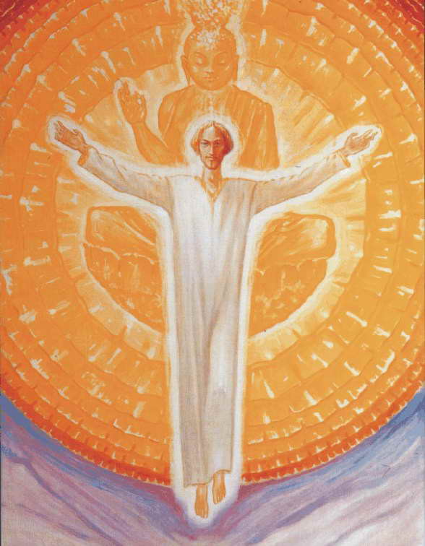

WESAK
Festa di Meditazione e preghiera
per tutti gli uomini e le donne di buona volontà

Mercoledì 2 Maggio 2007 - ore 19.00
ISOLA DI LUCE
via E. Cutore, 65 - Gravina di Catania (CT)
E’ la festa dell’incontro tra Cielo e Terra, della costruzione di un ponte tra l’Oriente e l’Occidente ed è un momento cosmico importantissimo in cui gli spiriti del Buddha, portatore di Saggezza, e del Cristo, portatore di Amore, benedicono gli esseri umani. A noi è richiesto di riconciliarci con la nostra anima, di integrare mente e cuore, di unificare gli opposti dentro e fuori di noi, per costruire tutti insieme un mondo di pace, armonia e retti rapporti umani.
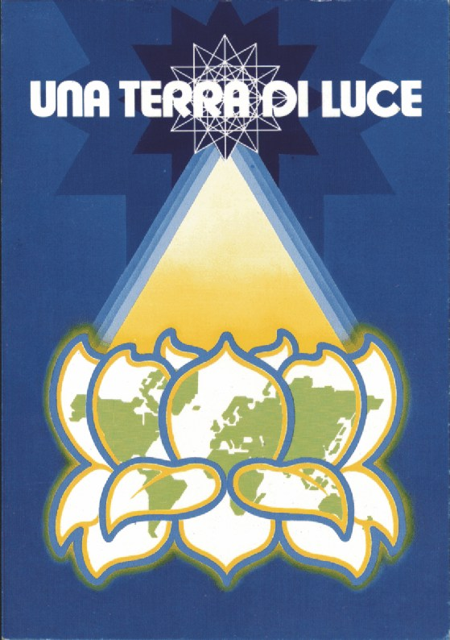

Ingresso Libero: portare un fiore e una bottiglietta d’acqua
Per informazioni: segreteria@iltibetano.com www.iltibetano.com

